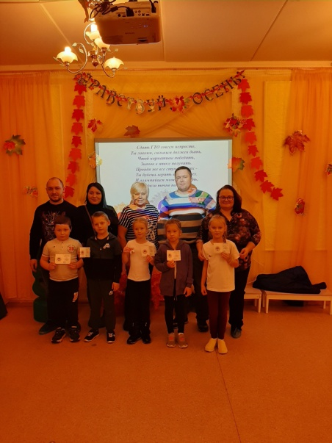
7 Ноября 2019года в ДОО происходило торжественное вручение золотых и серебряных значков ГТО нашим выпускникам.
На вручении присутствовали дети старших и подготовительных к школе групп, а так же призёры ГТО и их родители.
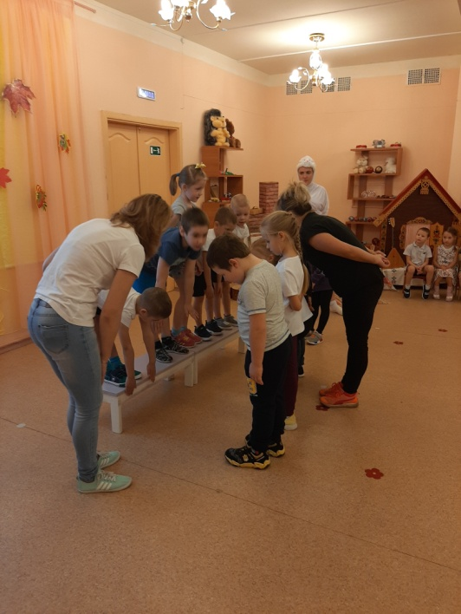
На праздничном мероприятии дети узнали, что такое Всероссийский физкультурно-спортивный комплекс «Готов к труду и обороне» - ГТО, познакомились с дисциплинами по которым следует сдавать нормы ГТО. Ребята попробовали свои силы в этих номинациях, а обладатели золотых и серебряных значков выступали в роли судей и показали пример спортивных достижений.
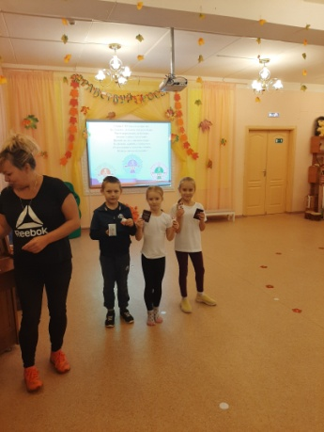
Вот наши золотые и серебряные медалисты!

